ЛГУ-73.53 |  | Ограждение для ТБО
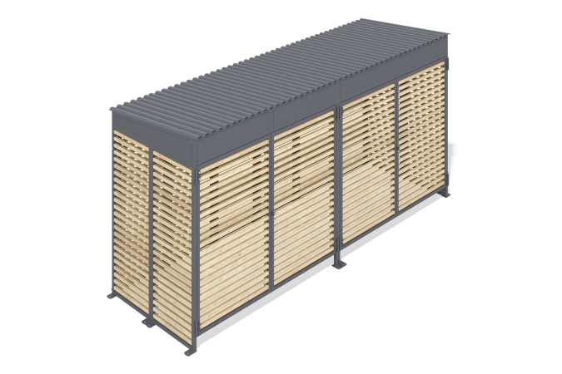

Размеры, мм: | 1500x4500x2000 | Вес, кг: | 0
Характеристики материалов
Материалы: Профилированный лист, Труба профильная, Брусок сосны.
Комплектация: каркас - 1 шт., крыша - 1 шт., обшивка - 1 компл., комплект крепежа - 1 шт.
Каркас контейнерное площадки выполнен из профильных труб размерами 40х40х1,5 мм и 80х40х2 мм. Обшивка изготовлена из брусков сосны размерами 40х40х668, 40х40х1038, 40х40х680. Крыша ограждения изготовлена из профилированного листа 1000х1620х0,7 мм.
В оборудование используется крепеж из нержавеющей стали. Выступающие части резьбовых соединений и открытые части труб закрыты пластиковыми заглушками.
Покрытие элементов:
- металл - порошковый цинкогрунт, порошковая краска;
- брус - грунтовка лессирующая, водно-дисперсионный лак

